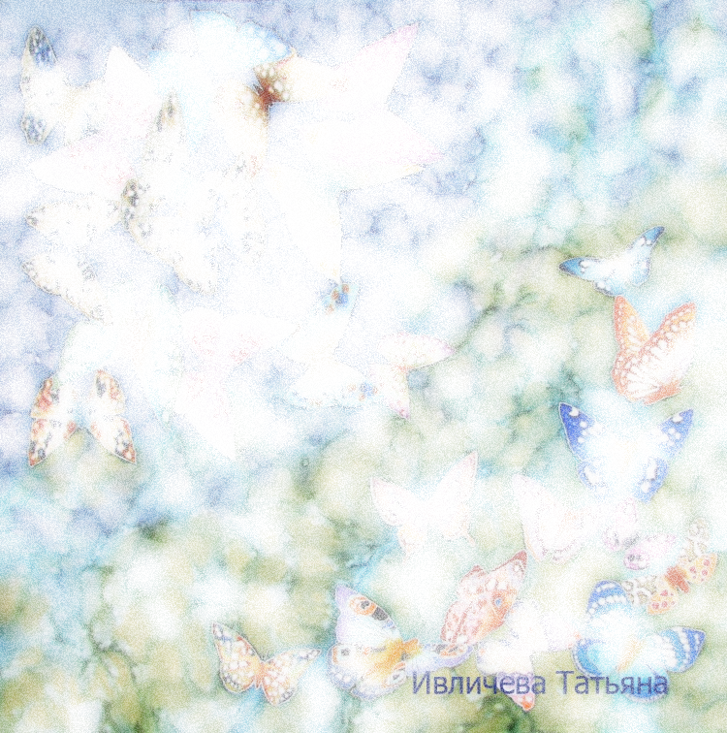**Уважаемые родители!**

**Если Вам или Вашему ребёнку нужна помощь, вас рады видеть всегда в**

**БУ "КЦСОН "Пенаты".**

**Индивидуальные занятия**

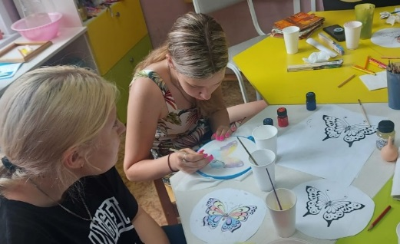**для детей от 3 до 14 лет:**

* **Рисование**
* **Витраж**
* **Батик**
* **Лепка**
* **Оригами**
* **Конструирование**
* 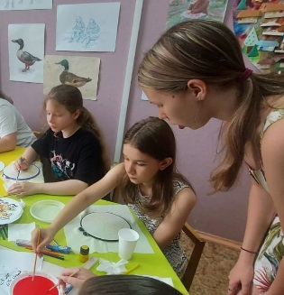**Плетение**
* **Вязание**
* **Вышивка**
* **Шитье**

**и многое другое…**

**"Пенаты всегда рядом"**

**Звоните и приходите:**

**Пгт. Биофабрика, 14, каб.25**

Пн.-чт. 8.30-17.45

Пт. 8.30-16.30

Обед 13.00-14.00

Телефон 32-48-85

Расписная ткань часто используется в домашнем интерьере. Необычные и интересные узоры, забавные рисунки или полноценные картины придадут свежести любому дому. В технике батик так же часто расписывают покрывала или постельное белье.

Этой техникой можно воспользоваться не только в целях декорирования своего дома. Кроме панно или покрывал можно расписывать палантины и другие предметы гардероба. Шелковые блузы с необычным орнаментом или даже детские футболки с несложными рисунками пользуются большой популярностью.

Батик одновременно можно назвать и ремеслом, и искусством.

Это тонкая и кропотливая работа, хотя не обязательно быть художником, чтобы освоить это мастерство.

Бюджетное учреждение Омской области БУ "КЦСОН "Пенаты"

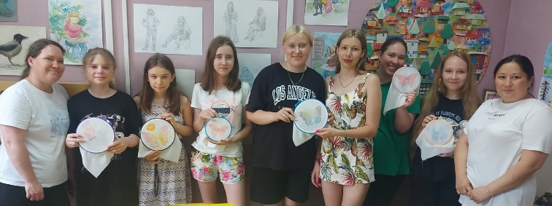

Невозможное-возможно

Батик

(нетрадиционная техника рисования)

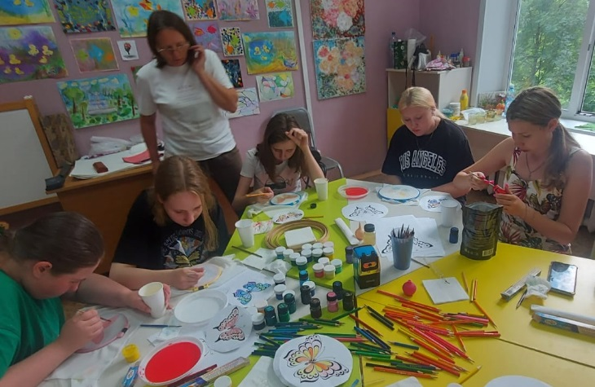

Город Омск

2024 год

Слово «batik» означает "восковая живопись".

Своими корнями техника уходит в индонезийскую культуру. Именно на острове Ява она переживала свой расцвет. На создание одного полотна могли уходить месяцы. Роспись была трудоемким и затратным делом, поэтому вещи, расписанные в технике батик, были предметом аристократии. В Индонезии до сих пор высоко ценятся расписные ткани, но теперь ремесло острова Ява стало всеобщим достоянием и вещи, изготовленные в технике батика, популярны по всему миру.

***Холодный батик*** - самый частый способ росписи шелка.

* Для холодного батика используются натуральные ткани, потому что специальные красители плохо закрепляются на искусственных материалах. Лучше всего подойдет шелк. Перед работой нужно тщательно прополоскать ткань в теплой воде и избавиться от веществ химической обработки.
* Пока ткань сохнет, подготовьте к работе раму. Идеальным вариантом будет раздвижная, поскольку такую раму удобнее подогнать под размеры полотна. Заклейте раму малярным скотчем перед тем, как натягивать полотно.
* После того как ткань полностью высохла, натяните полотно на раму и закрепите его канцелярскими кнопками. Чтобы плотно натянуть ткань, сначала закрепите ее четырьмя кнопками, по одной на каждую сторону. Далее можно закреплять ткань по всей раме.
* Прежде чем начать рисовать, сделайте бумажный эскиз в размер вашего полотна.
* Под ткань подложите заранее заготовленный рисунок и перенесите его простым мягким карандашом на ткань как по трафарету.
* Аккуратно нанесите резерв по контуру вашего эскиза. Для этого наберите резерв в специальную стеклянную трубочку и плавно ведите ею по контуру рисунка. Важно следить за тем, чтобы линия не прерывалась.
* После того, как резерв подсох, можно приступать к нанесению краски. Чтобы краска легче ложилась, можно смочить участок водой.
* Теперь, когда краска высохла, нужно снять изделие с рамы и аккуратно прогладить его с обратной стороны утюгом на подходящей для ткани температуре.
* После этого оставляем изделие примерно на сутки и вручную стираем его в мыльном растворе.
* Осталось только обработать края полотна и работа закончена.